
ХМЕЛЬНИЦЬКА ОБЛАСТЬ
ВОЛОЧИСЬКА МІСЬКА РАДА
Волочиської міської об’єднаної територіальної громади
VІІ скликання
ХХXXІ сесія
Р І Ш Е Н Н Я
11липня 2018 року Волочиськ №1-41/2018
Про затвердження Положення про зміст, опис та порядок використання символіки села Чухелі
Враховуючи важливе значення символіки у процесі національного відродження та з метою утвердження місцевого самоврядування, збереження села Чухелі, відповідно до. ст 22 , п.49 ст. 26 Закону України «Про місцеве самоврядування в Україні»,
міська рада
В И Р І Ш И Л А:
1. Затвердити ескізи символіки села Чухелі (автори: Шамрай Алла Володимирівна – староста; Стрихар Тетяна Іванівна – директор НВК, депутат міської ради; Хвищук Катерина Василівна – діловод; Іщук Надія Володимирівна – вчитель початкових класів; Напиткін Валерій Михайлович; Богатов Костянтин Михайлович.
1.1. Герб села Чухелі (додаток 1).
1.2. Прапор села Чухелі (додаток 2).
2. Затвердити «Положення про зміст і опис Герба і Прапора та про порядок використання символіки села Чухелі (додаток 3)
3. Контроль за виконанням даного рішення покласти на постійні депутатські комісії з питань освіти, охорони здоров’я, соціального захисту, культури, туризму, молоді та спорту (Василенко Є.Ф.) та планування фінансів, бюджету, соціально-економічного розвитку, промисловості та підприємництва (Коваль А.В.)

Міський голова К Черниченко

Додаток 1
до рішення сесії
Волочиської міської ради
від 11 липня 2018 року
№1 -41/2018

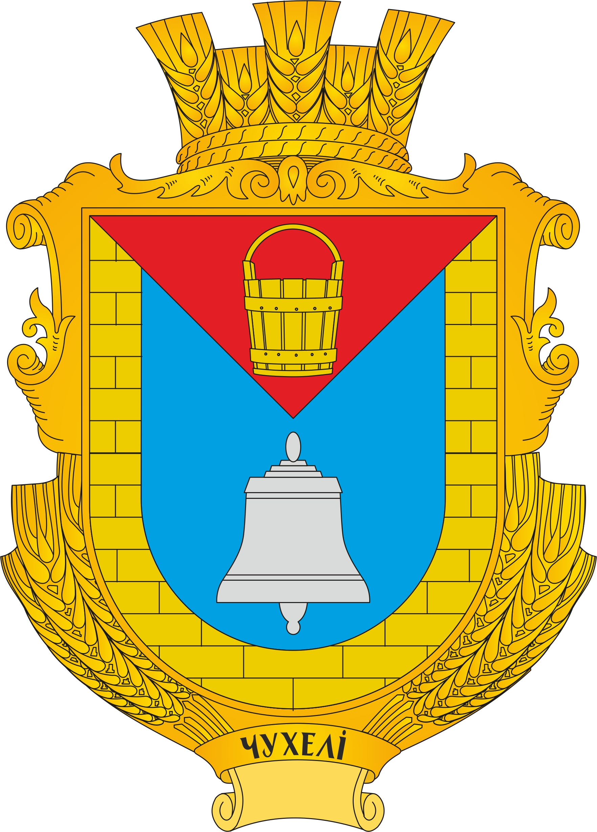



Герб села Чухелі

Секретар ради О.Пендрак

Додаток 2
до рішення сесії
Волочиської міської ради
від 11 липня 2018 року
№ 1-41/2018

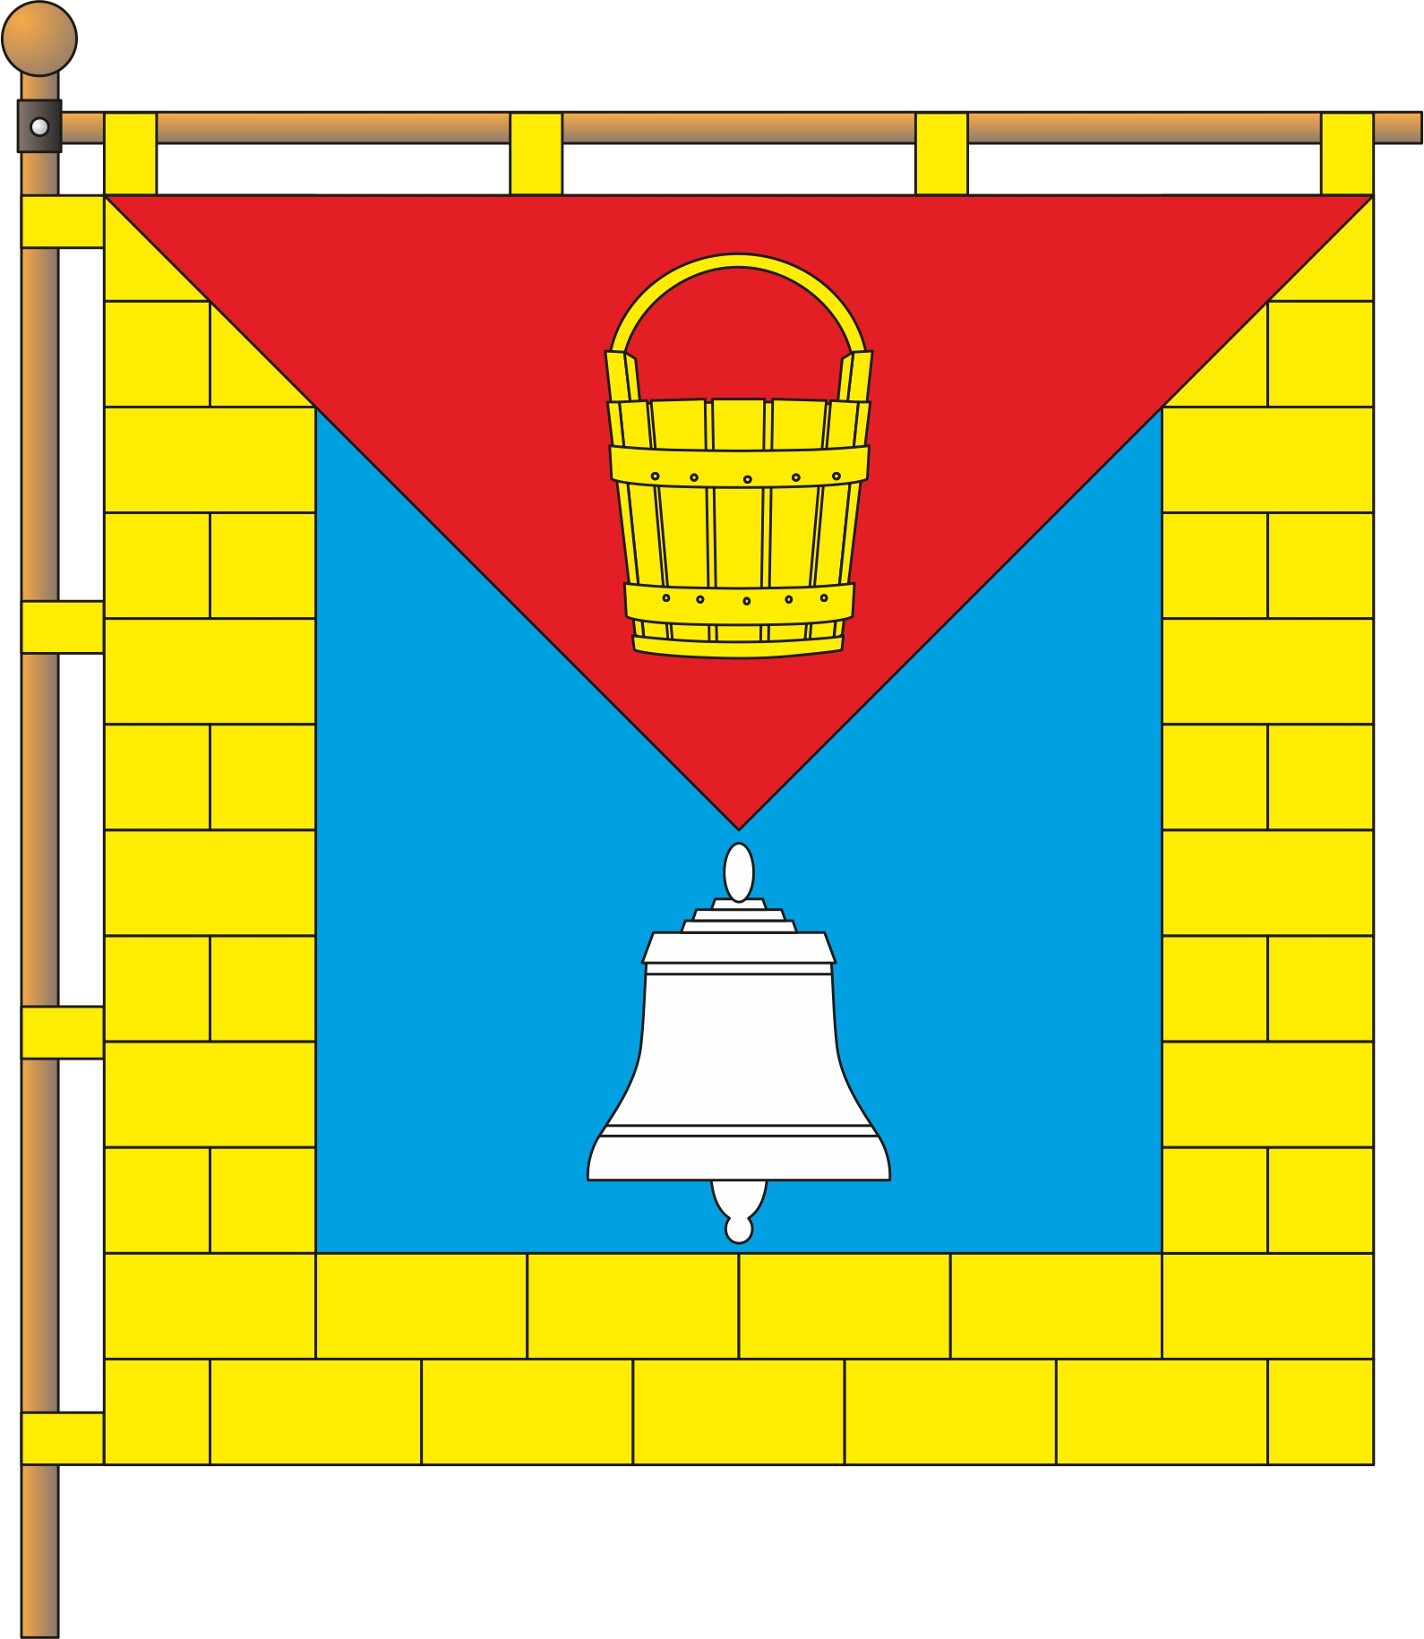

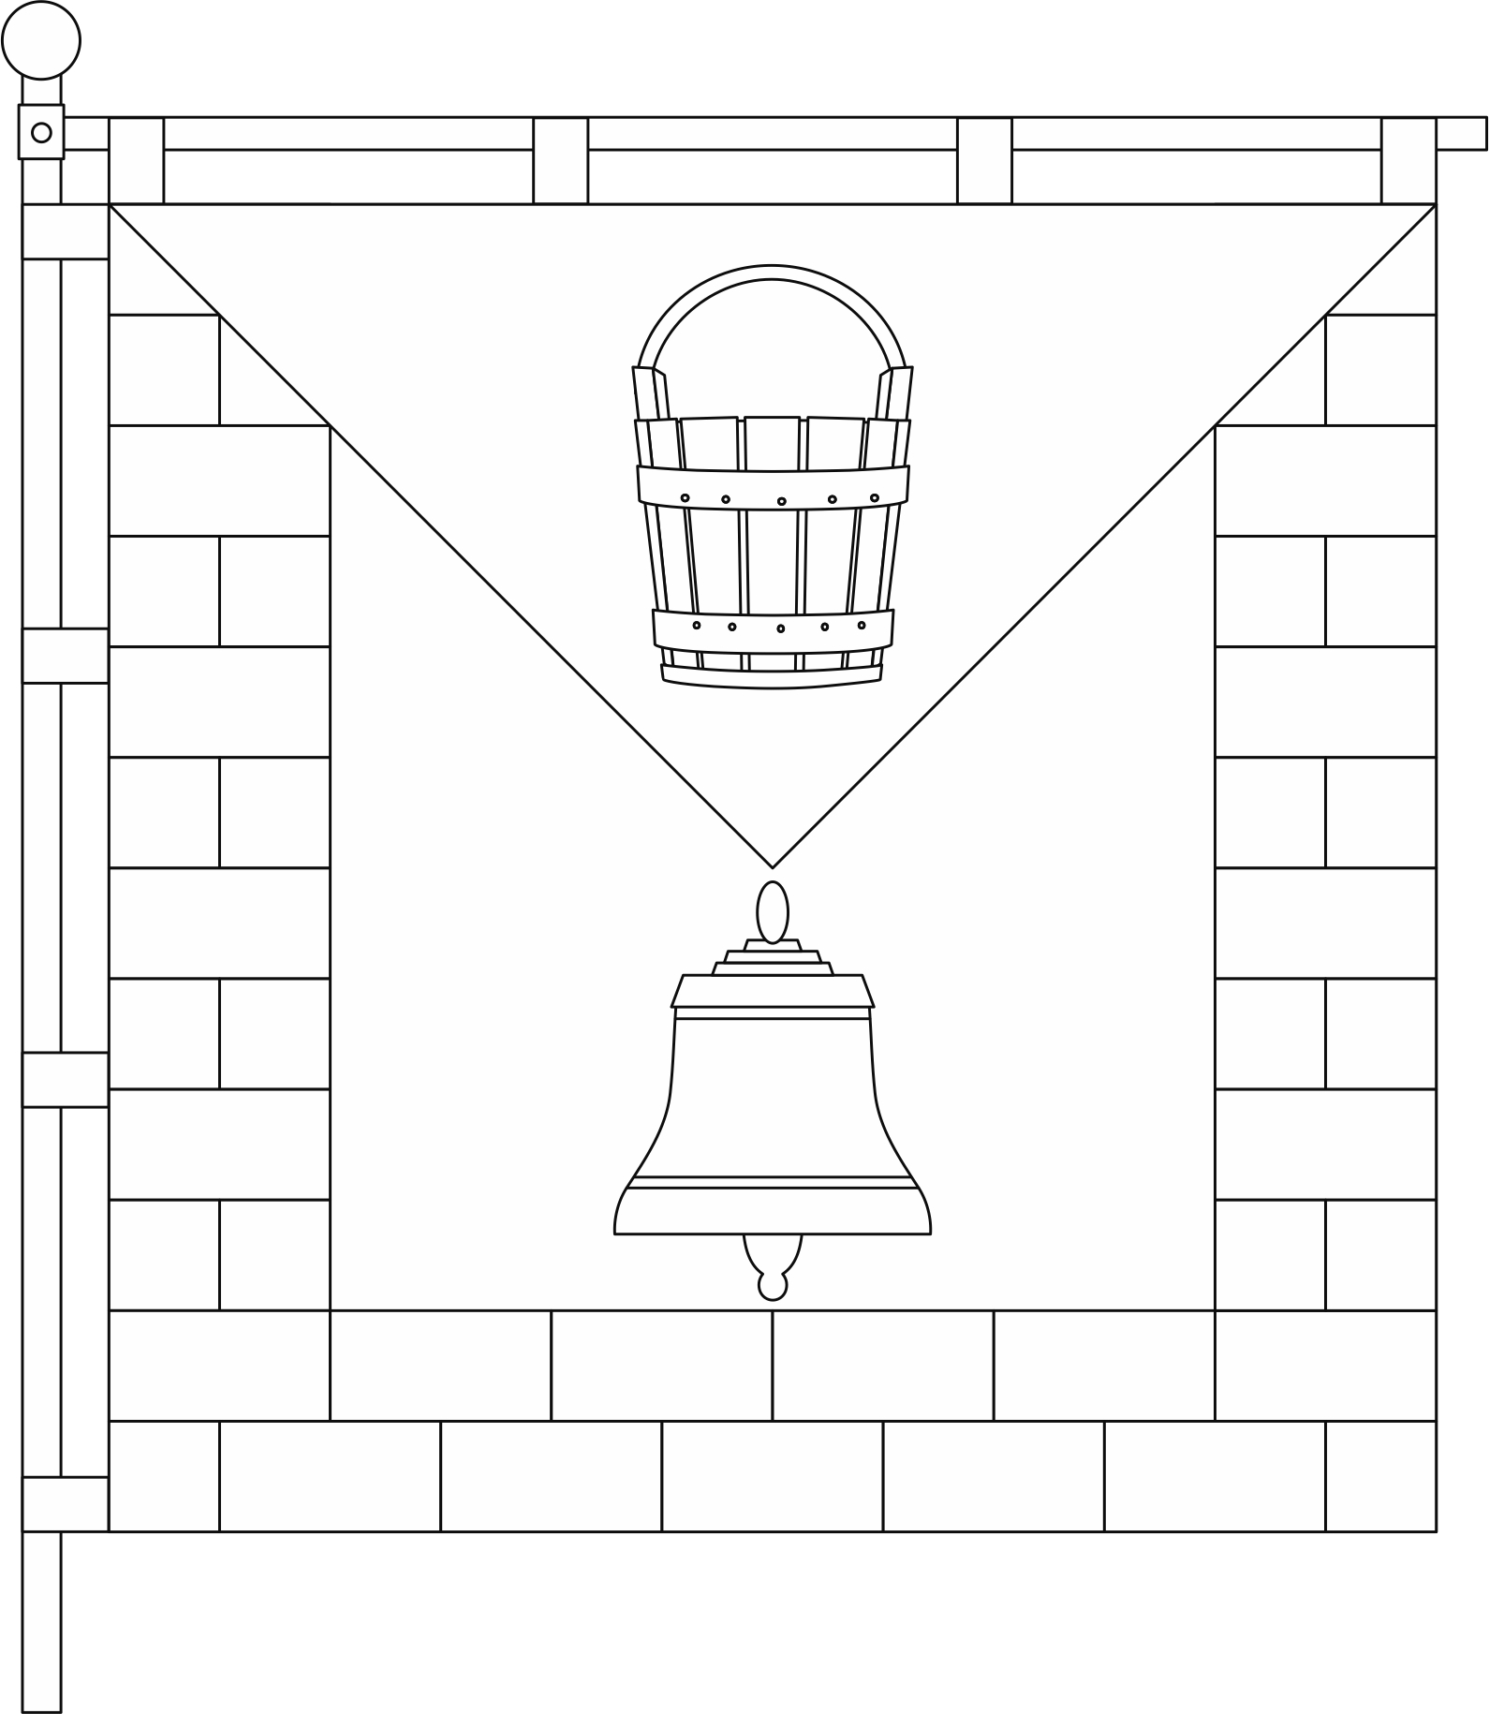

Прапор села Чухелі

Секретар ради О.Пендрак

Додаток 3
до рішення сесії
Волочиської міської ради
від 11 липня 2018 року
№1-41/2018
Положення
про порядок використання герба і прапора
села Чухелі Волочиської міської об’єднаної територіальної громади
Хмельницької області

Опис герба села Чухелі

В лазуровому щиті з золотою облямівкою, мурованою чорним, срібний дзвін. В червоній трикутній главі золоте дерев’яне відро. Щит вписаний в декоративний картуш і увінчаний золотою сільською короною. Унизу картуша напис «ЧУХЕЛІ».

Опис прапора села Чухелі

На квадратному синьому полотнищі з жовтою облямівкою, мурованою чорним, білий дзвін. Від верхніх кутів до середини виходить червоний клин, на якому жовте дерев’яне відро. Ширина облямівки дорівнює 1/6 ширини прапора.

Пояснення символіки

Відро і мурована облямівка навколо лазурового щита – стилізований колодязь, символ джерел поблизу села. Крім того, колір мурованої облямівки – золотий – символізує виробництво саману, яким славилося село. Дзвін – символ легенди про церкву, яка пішла під землю. Корона означає статус населеного пункту.
На прапорі повторюються кольори герба.

2. Зображення герба села Чухелі може розмішуватися:

- на будинку міської ради або старостату;
- в залах, де проводяться сесії міської ради;
- в кабінеті міського голови і старости села;
- на офіційних виданнях міської ради і старостату;
- на покажчиках меж села при в'їзді до нього.

3. Допускається використання герба села Чухелі:

- при оформленні території села на честь свят, при проведенні спортивних, культурних та інших масових заходів;
- на грамотах, запрошеннях, посвідченнях та інших офіційних документах, що видаються офіційними органами влади;
- у краєзнавчих, наукових, науково-популярних виданнях;
- на офіційних паперах і білетах лотереї, що випускається офіційними органами влади;
- в експозиціях музеїв та виставок;
- на сувенірах, пам'ятних медалях, значках, що виготовляються на замовлення офіційних органів влади.

4. Прапор села Чухелі може підніматися або встановлюватися:

- на будинку, де працює міська рада або старостат;
- в залах, де проводяться сесії міської ради;
- в кабінетах найвищих посадових осіб міста, села, старости;

5. Допускається використання прапора села Чухелі:

- при оформленні території села на честь свят, при проведенні спортивних, культурних та інших масових заходів;
- на грамотах, запрошеннях, посвідченнях та інших офіційних документах, що видаються офіційними органами влади;
- в краєзнавчих, наукових, науково-популярних виданнях;
- в експозиціях музеїв та виставок;
- на сувенірах, пам'ятних медалях, що виготовляються на замовлення офіційних органів влади.

6. Інші випадки використання герба і прапора села Чухелі визначаються лише за рішенням сесії міської ради.

7. Контроль за правильністю використання герба і прапора села Чухелі покладається на міську раду.

Секретар ради О.Пендрак

